PROMETNA ŠOLA MARIBOR

Srednja prometna šola

Preradovičeva 33,2000 Maribor

Izobraževalni program: LOGISTIČNI TEHNIK

SEMINARSKA NALOGA PRI MODOLU TEHNOLOGIJA BLAGOVNIH TOKOV

**VETRNE ELEKTRARNE**

Maribor, 27. November 2011

# UVOD

Vetrna elektrarna je elektroenergetski objekt, s katerim pretvarjamo energijo vetra v električno energijo. Veter ima prednosti in težave. Trajal bo, kolikor dolgo si lahko predstavljamo, in ko so turbine nameščene, ne povzročajo onesnaževanja zraka ali toplogrednih plinov. A gradnja vetrnic je draga in lahko jih uničijo nevihte. Poleg tega kvarijo podobo krajine, lahko pa so hrupne in celo nevarne pticam in drugim divjim živalim.

# STARODAVNI VIR ENERGIJE

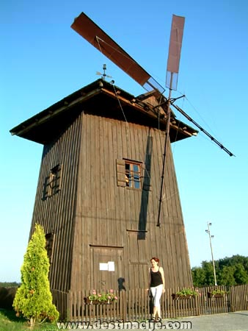Pričevanja o uporabi vetra so stara skoraj toliko kot civilizacija. Avstralski Aborigini so pred 40.000 leti poznali smeri vetra v ekvatorjalnem pasu severne in južne poloble. Egipčani so pluli po Nilu 3000 let pred našim štetjem. Vetrnice na kopnem pa so začeli uporabljati precej kasneje- pred dobrimi 2000 leti na Kitajskem, Afganistanu in Perziji predvsem za pogon namakalnih koles in mletje žit. Ohranjeni zapisi pričajo, da so vetrnice z navpično osjo uporabljali množično v 7. stoletju in od tu so nemški popotniki to tehnologijo prinesli v Evropo. Na Nizozemskem so od leta 1000 uporabljali vetrnice za izsuševanje z motorjem potopljene zemlje. Med leti 1608 in 1612 so izsušili jezero Beerster globoko 3 metre s 26 vetrnicami.

Slika 4: Mlin na veter

Vir: <http://www.destinacije.com>

# ENERGIJA IN MOČ VETRA

Energija vetra je ena od oblik sončne energije. Do energije vetra pride zaradi sončnega segrevanja atmosfere. Tako pride posredno do razlik med segrevanjem različne zemljine površine, s tem pa do toka zraka med različno ogretima površinama, ter tudi zaradi vrtenja zemlje.

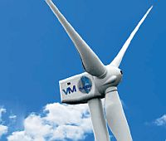

,

Slika 1: Vetrna elektrarna pridobiva energijo vetra

Vir:<http://www.sil.si/novice.php?ELEMENT_ID=182>

Energijo vetra izrabljamo v mlinih za veter. Poleg mlinov za mletje zrnja poznamo tudi elektrarne na veter. Pomanjkljivost takih elektrarn je v tem, da je območij, kjer piha stalen veter z veliko hitrostjo, razmeroma malo. Vetrne naprave dosežejo maksimalen izkoristek pri 40-odstotni izrabi vetrne energije. Energija vetra je tako kot energija tekočih voda posledica delovanja sončnih žarkov. Sonce segreva različne predele kopnega, morja in ozračja različno. Ko se toplejši zrak dviguje, pod njega priteka hladnejši zrak, pri čemer nastanejo zračni tokovi oziroma vetrovi. V troposferi je mnogo majhnih lokalnih vrtincev, ki merijo desetine kilometrov, pa tudi velika področja nizkega in visokega zračnega tlaka ali cikloni in anticikloni. Spodnja plast teh prehodnih pojavov se giblje kot posledica segrevanje zraka in vrtenja Zemlje. Tako nastajajo vetrovi. Pri tehničnem izkoriščanju vetra z vetrnicami pretvarjamo kinetično energijo vetra v mehansko: Ek=×m×v2 kjer je: m-masa zraka (kg), v-hitrost zraka (m/s). Zgornji izraz navaja moč vetra, če bi imel zrak za vetrnico hitrost 0 in bi se celotna kinetična energija pretvorila v opravljeno delo. Ker pa mora biti izpolnjena kontnuitetna enačba. Ao×vo=A×v

# VETER

Veter je naravno gibanje zraka, ki ga povzroči porušeno razmerje med zračnima pritiskoma nad hladnim in toplim/segretim delom površja. ''Naloga'' vetrov je tako izenačiti porušeno razmerje.

# DELOVANJE

Tako lahko ta tok zraka učinkovito uporabljamo tudi za proizvajanje električne energije s pomočjo vetrnih turbin. Vetrne turbine pretvarjajo kinetično energijo vetra v mehansko moč. To mehansko energijo lahko potem pretvarjamo s pomočjo generatorja v električno energijo. Pri tem veter poganja veliko vetrnico, katera vrti os, ta pa je povezana z generatorjem, kateri potem proizvaja električno energijo. Teoretično jo lahko pretvori največ do 60%. V praksi pa se le od 20 do 30% energije vetra dejansko pretvori v električno energijo. Moči vetrnih elektrarn se gibljejo od nekaj 100W do nekaj MW. Elektrarne z večjo močjo lahko proizvedejo več električne energije. Z napredovanjem tehnologije se te moči vedno bolj povečujejo. Večina vetrnih elektrarn potrebuje veter s hitrostjo okoli 5 m/s, da prične obratovati. Pri previsokih hitrostih vetra se vetrne elektrarne ustavijo, da ne bi prišlo do poškodb.

## Sestavni deli vetrne elektrarne

* steber
* ohišje (notri je generator električne energije in ostali pomembni deli; menjalnik hitrosti, rotor, sistem za spreminjanje smeri, itd., ki jih varuje ohišje)
* lopatice (navadno 2 - 3).

## Meritve

Preden se odločimo za postavitev elektrarne na veter moramo narediti natančne meritve vetra na izbranih lokacijah. Meritve vetra opravljamo s posebnimi merilnimi napravami imenovanimi anemometri. Meritve morajo biti opravljene na ustreznih višinah, pri čemer je treba upoštevati, da se z oddaljevanjem od zemeljskega površja hitrost vetra povečuje. Iz meritev dobimo podatke o hitrosti vetra, njegovi smeri itn. Na podlagi teh podatkov lahko ocenimo količino električne energije, ki bi jo proizvajala elektrarna na veter.

## Slabosti vetrnih elektrarn

* Neekonomične ob nizkih povprečnih hitrostih vetra – nestalnem vetru.
* Šum oz. hrupnost rotorjev.
* Vetrnice motijo krajinsko podobo.
* Nevarnost za ptice in ostale divje živali.
* Vrteči listi lahko povzročijo razpršitev elektromagnetnih signalov ter poslabšanje televizijskega sprejema.

## Prednosti vetrnih elektrarn

* čista energija brez odpadkov ali nevarnih kemičnih snovi.
* Hitra gradnja.
* Pridobivanje energije je neodvisno od vode in je ne uporablja.
* Nizki stroški obratovanja.

## Prednosti izkoriščanja energije vetra

* enostavna tehnologija,
* proizvodnja električne energije iz vetrnih elektrarn ne povzroča emisij.

Slabosti izkoriščanja energije vetra:

* vizualni vpliv na okolico zaradi svoje velikosti,
* v neposredni bližini povzročajo določen nivo hrupa.

Postavitev vetrnih elektrarn je predvsem zanimiva na področjih, kjer je v povprečju dovolj močan konstanten veter na letni ravni. Tako lahko postavimo elektrarno kot otočni sistem (elektrarna ni priključena na omrežje) ali kot omrežno elektrarno (priključena na omrežje).

Glede na to, da se šteje raba vetrne energije med obnovljive vire, tako EU kot tudi Slovenija podpira gradnjo takih elektrarn s subvencioniranim odkupom električne energije (pri omrežnih elektrarnah), ugodnimi krediti in nepovratnimi sredstvi.

Pri gradnji vetrnih elektrarn vam podjetje nudi kompletno svetovanje, vse potrebne meritve, izvedbo projekta od izdelave projekta, pridobitev vseh potrebnih dovoljenj pa vse do končnega zagona elektrarne. Zastopamo pa tudi vso potrebno opremo vrhunskih proizvajalcev.

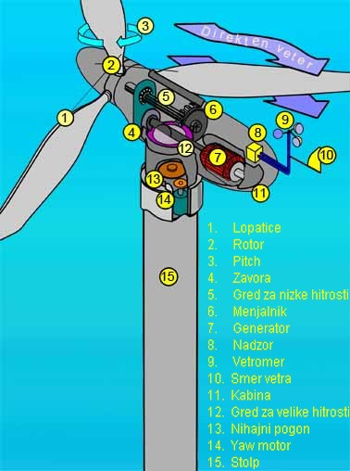

Slika 2: Sestavni deli vetrne elektrarne

Vir: <http://www.gimvic.org>

# VETRNA ELEKTRARNA

Vetrna elektrarna je elektroenergetski objekt, s katerim pretvarjamo energijo vetra v električno energijo. Sestavljena je iz manjšega ali večjega števila vetrnih turbin z generatorji, transformatorske postaje in daljnovoda, ki vetrno elektrarno povezuje s prenosnim omrežjem.

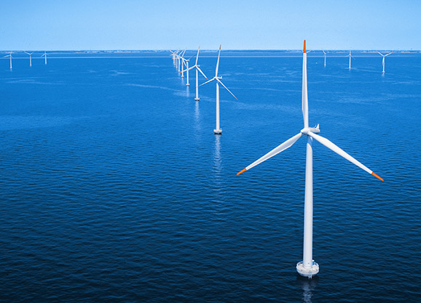

Slika 3: Vetrne elektrarne

Vir: <http://www.geatv.si>

# MALE VETRNE ELEKTRARNE

## Prednosti in lastnosti

* 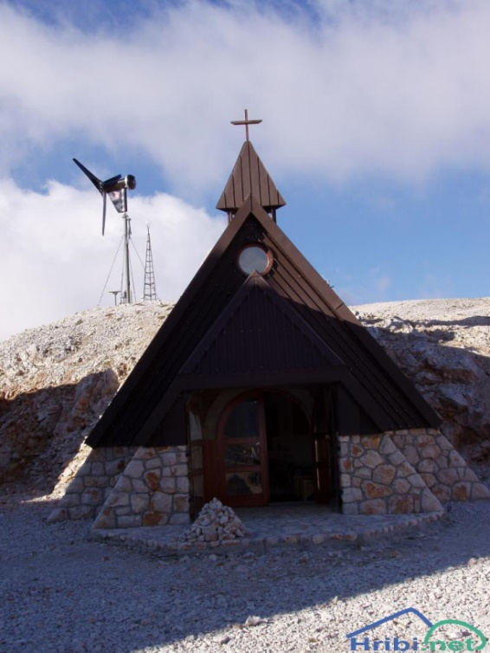Dolga življenska doba do 25 let, brez vzdrževanja
* Posebno oblikovanje in patente rešitve omogočajo zagon vetrnice že od 1.7 m/s. Lopatice oblikovane strogo v skladu z aerodinamiko
* Lopatice so izdelane iz visoko kvalitetnega FRP materiala, odpornega na svetlobo z dolgo življensko dobo in estetskega videza.
* Lične vetrnice enostavne za prevoz in namestitev
* Lopatice so dinamično uravnotežena s tem so zmanjšane vibracije na minimum.
* Raven hrupa ob drogu pod 55 dB.

Za omejene vetrnice ne potrebujete gradbenega dovoljenja, če jih postavite na objektu.

Slika 5: Mala vetrna elektrarna na domu

Vir: <http://www.hribi.net>

## 

## Meritve vetra

Preden se odločim za postavitev elektrarn na veter moramo narediti natančne meritve vetra na izbranih lokacijah. Meritve vetra opravljamo s posebnimi merilnimi napravami imenovanimi anemometri. Meritve morajo biti opravljene na ustreznih višinah, pri čemer je treba upoštevati, da se z oddaljevanjem od zemeljskega površja hitrost vetra povečuje. Iz meritev dobimo podatke o hitrosti vetra, njegovi smeri, itd. Na podlagi teh podatkov lahko ocenimo količino električne energije, ki bi jo proizvajala elektrarna na veter. Meritve vetra na Primorskem so bile opravljene v okviru projekta WEPI (WarwickEducationalPublishingInc.).

# NAJVEČJI IZKORISTEK VETRNICE

Oblikujemo tokovno cev in kontrolni volumen, ki je prikazan na spodnji sliki. Zrak, ki vstopa v kontrolni volumen s hitrostjo v1, deluje na liste rotorja s silo le, če obstaja razlika v tlakih. Tako velja, da je sila, ki jo ustvarja tok zraka skozi kontrolni volumen na liste rotorja enaka:F=(p2-p3)×A – kjer je (F-sila lopatice rotorja (N), p2-tlak tik pred namišljeno ravnino rotorja (Pa), p3-tlak tik za namišljeno ravnino rotorja (Pa), A-površina krožne ploskve, ki jo opišejo listi rotorja (m2).)

# ZA IN PROTI

Veter ima prednosti in težave. Trajal bo, kolikor dolgo si lahko predstavljamo, in ko so turbine nameščene, ne povzročajo onesnaževanja zraka ali toplogrednih plinov. A gradnja vetrnic je draga in lahko jih uničijo nevihte. Poleg tega kvarijo podobo krajine,lahko so hrupne in celo nevarne pticam in drugim divjim živalim.

# NOVE OBLIKE

Inženirji preizkušajo nove oblike vetrnih turbin, ki bi dobro delovale tako ob šibkem kot tudi ob močnem vetru. Različica Darrieus ima glavno pogonsko gred ali os postavljeno navpično. Ta izvedba manj obremenjuje ležaje kot običajna izvedba z vodoravno ležečo osjo rotorja.POGLED V PRIHODNOSTŽiroskopske turbine, pripete na dolge jeklene pletenice, naj bi se kot nekakšni helikopterji vrtele visoko nad tlemi in po kablih pošiljale elektriko do postaje na tleh.

# ŽGOČA TEMA

Visoke vetrne turbine (vetrnice) imajo lopatice dolge do 30 metrov. Toda še višje so vetrovi še močnejši. Kraki lebdeče vetrnice (angl,gyromill) se sučejo v vetru, da proizvajajo elektriko in jo držijo v zraku, pritrjeno na povezovalni kabel. Tega se lahko povleče ali spusti, da se ''gyromill'' namesti na najugodnejši višini.

# VETRNICE Z VODORAVNO OSJO VRTENJA

## Počasi tekoče vetrnice

So vetrnice z 8 ali več lopaticami. Take vetrnice imajo velik vrtilni moment že pri nizkih hitrostih vetra. Najpogosteje jih uporabljamo za pogon batnih vodnih črpalk ali pri samostojnih sistemih, ki imajo dodane komponente za hranjenje energije (na primer električne baterije).

## Hitro tekoče vetrnice

* Hitro tekoče vetrnice imajo rotor z enim, dvema ali tremi listi. Za zagon rotorja potrebujejo določeno hitrost vetra (večje od 4 m/s) ter imajo pri nizkih hitrostih vetra majhno moč in moment.
* **enolopatični rotorji:**imajo teoretično prednost v nižji ceni in lažji prilagoditvi hitrosti in smeri vetra. Kot nadomestilo za drug list potrebuje rotor protiutež. Zaradi velikega števila vrtljajev je omejena dolžina lista, katerega konica se lahko giblje s hitrostjo višjo od hitrosti zvoka. **dvo in trolopatični rotorji:**so najbolj razširjeni med vsemi tipi vetrnic. Prednost dvolopatičnih rotorjev je nižja cena in

lažja namestitev rotorja na stolp. Ker je prečna površina lopatic manjša, morajo imeti pri enaki velikosti rotorja večje hitrostno število (večjo vrtilno hitrost) in so zato hrupnejše.

# SISTEMI Z VETRNICAMI

Podobno kot sisteme za proizvodnjo električne energije s sončnimi celicami delimo tudi sisteme v vetrnicami v tri skupine:

* **Samostojni sistemi** (mehansko delo ali električna energija)
* **Integrirani sistemi** (z drugimi generatorji npr. sončne celice, diesel generatorji)
* **Vetrne farme** (veliko število vetrnic povezanih v javno električno omrežje)

Samostojni sistemi, ki so namenjeni proizvodnji električne energije so pogosto opremljeni z baterijami, tako da je raba trošil neodvisna od trenutne hitrosti vetra. Vetrnice v integriranih sistemih so najpogosteje združene z diesel agregati in omogočajo varčevanje fosilnih goriv in zmanjšanje emisij.

# KAKO PRIČETI Z IZGRADNJO VETRNE ELEKTRARNE

* Preden se odločimo za izgradnjo, moramo opraviti meritve o hitrosti vetra. Te meritve opravimo z merilci vetra –anemometri***.*** Narediti moramo natančne meritve na ustreznih višinah, iz katerih bomo podatke o hitrosti vetra, njegovi smeri, moči… Na podlagi teh podatkov ocenimo kolikšno količino elektrike bi proizvedla vetrna elektrarna.
* Pridobitev elektro soglasja za priklop
* Pridobitev gradbenega dovoljenja
* Montaža
* Priklop na distribucijsko in elektro omrežje

Glede na to, da štejemo rabo vetrne energije med obnovljive vire, je tudi odkup energije subvencioniran s strani države.

## Princip delovanja vetrnih elektrarn

* Proizvedena električna energija se lahko shranjuje v baterijah ali oddaja v električno omrežje. Princip delovanja je zelo podoben sončni elektrarni, razlika je samo v tem, da se pri enem izkorišča veter, pri drugemu pa sonce. Razsmerniki in druga oprema so prilagojeni moči vetrnice oziroma – če gre za sončno elektrarno – fotonapetostnih modulov.
* Enodružabniška hiša lahko brez problema proizvede dovolj električne energije in obnovljivih virov za svoje potrebe. Za proizvodnjo lahko uporabimo mešan sistem med sončno in vetrno energijo.
* Za vetrnico je mogoče uporabiti dvorezilno 1000-vatno vetrnico na 24 metrov visokem stolpu, kar stane okoli 4.000 evrov. Izkušnje pravijo, da je dobro vetrni stolp zaradi varnostnih zahtev zasidrati v tla na treh višinah z jeklenicami in omogočiti njegov nagib, kar olajša servisiranje opreme. Ob takem tipu vetrne elektrarne je treba načrtvovati veliko prostora okoli hiše za učinkovito manevriranje.
* Ko proizvedena električna energija napolni baterije, je mogoče presežek elektrike uporabiti za gretje vode z električnim grelcem ali pa jo oddajati v omrežje.

Manjše vetrne elektrarne verjetno še niso primerne za urbana naselja. Vse, ki živijo na obrobju mest ali v razpršilnih naseljih, pa bi rad spodbudil, naj se opogumijo ter postavijo vetrne elektrarne in s tem pripomorejo k boljšemu okolju.

# ZANIMIVOSTI

Vetrnim turbinam pravimo tudi ''aerogeneratorji'' več vetrnim elektrarnam postavljenih skupaj pa ''vetrna polja''.Najprimernejša hitrost za večino vetrnih turbin je en obrat na tri do štiri sekunde.Vetrne elektrarne niso zanesljiv vir električne energije zato ob njih potrebujemo tudi elektrarne na druge pogonske vire. Elektrike žal ni mogoče učinkovito shraniti.Ponekod vetrne elektrarne občasno zaustavijo, ker odsevi sončnih žarkov od njihovih kril povzročajo močne svetlobne bliske, ki moteče delujejo na ljudi v bližini- sprožijo lahko celo glavobol.Vetrne elektrarne med delovanjem ne izpuščajo toplogrednih plinov. Vendar so hrupne in precej nevarne za ptice poleg tega pa kazijo videz pokrajine.Velikanska vetrna turbina pri mestu Emden v Nemčiji ima premer kril 126 metrov in daje 7 MW elektrike.

# UPORABA V SLOVENIJI

Veter je obnovljiv vir energije, ki se je že v preteklosti uporabljal predvsem za poganjanje mlinov, sedaj pa se v veliki meri uporablja za proizvodnjo električne energije. Na podlagi meritev na primeren potencial za postavitev vetrnih elektrarn ocenjen na Primorskem. Kljub velikemu zanimanju investitorjev, vetrnih elektrarn v Sloveniji trenutno še nimamo.

# ZAKLJUČEK

O temi vetrne elektrarne sem izvedel veliko novih in zanimivih informacij.

Kot sem že omenil zgoraj so zaradi omejenih zalog fosilnih goriv, daljnoročno gledano, obnovljivi viri energije edina smiselna alternativa. Zaradi prav tako omenjenega Kiotskega predpisa, ki je osnova predpisa EU zmanjšanju emisij CO2 ter povečani izrabi obnovljivih virov energije v Sloveniji, pa je po mojem mnenju prav vetrne energija tista, s pomočjo katere bi lahko pridobili dodatno električno energijo za domače potrebe in celo za izvoz. S tem ukrepom bi lahko s časom opuščali izrabo fosilnih goriv, kot so termoelektrarne, s čimer bi zmanjšali proizvodnjo toplogrednih plinov, kar je koristno za samo okolje. To pa bi omogočilo naši državi izpolnjevanje tudi vseh mednarodnih predpisov.

Kljub očitnim prednostim za izgradnjo vetrnih elektrarn v Sloveniji oziroma na Primorskem, ki so prikazane zgoraj pa menim, da bi morali investitorji pred izvedbo projekta uskladiti svoje interese z naravnovarstveniki, ker sta okoljska in energetska politika tesno prepleteni (vsaj morali bi biti) in bi zaradi grozečih klimatskih sprememb morali še bolj sodelovati in se pri načrtovanju energetskih objektov. V glavnem je moje mnenje o vetrnih elektrarnah zelo pozitivno.

# VIRI

1. Mateja TURK/poznavanje blaga/B&B Kranj-2003
2. Steve PARKER/Kako deluje?/Tehniška založba Slovenije, Ljubljana-2010
3. Steve PARKER/Energije za prihodnost/Pomurska založba, Murska Sobota-2005
4. Sašo MEDVED&Peter NOVAK/Varstvo okolja in obnovljivi viri energije/Fakulteta za strojništvo, Ljubljana-2000
5. Peter NOVAK/Energija in okolje/Svet za varstvo okolja Republike Slovenije, Ljubljana-2000
6. Vetrne elektrarne, 1. oktober 2011, dostopno na spletnem naslovu:<http://sl.wikipedia.org/wiki/Vetrna_elektrarna>
7. Male vetrne elektrarne, 18. maj 2011, dostopno na spletnem naslovu:<http://www.energijadoma.si/znanje/strokovnjak-svetuje/mala-vetrna-elektrarna-za-druzinsko-hiso>
8. Opis vetrnih elektrarn, 3. Avgust, dostopno na spletnem naslovu:<http://www.vetrne-elektrarne.si/>
9. Vetrne elektrarne obnovljivi vir energije, 7. julij 2011, dostopno na spletnem naslovu:<http://194.249.18.202/slojoomla/index.php?option=com_content&task=view&id=30&Itemid=29>
10. Prodaja in montaža vetrnih elektrarn, 25. marec 2011, dostopno na spletnem naslovu: <http://www.lontech.si/vetrne-elektrarne>